VJERONAUK (16.9.2020.)

ZADATAK: UZ POMOĆ UKUĆANA IZREŽI SLIKE I ZALIJEPI IH U BILJEŽNICU. POKAŽI ISUSA MARIJU I ANĐELA.

NA SATU VJERONAUKA UČIMO O
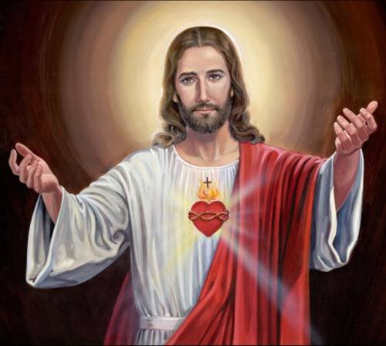
ISUSU

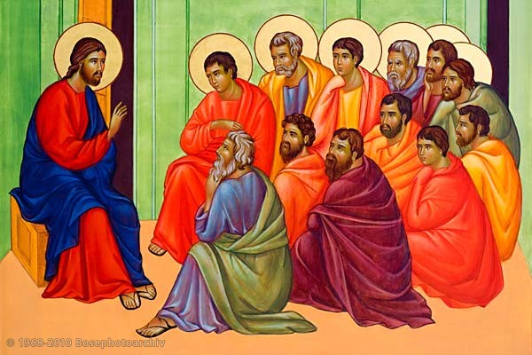 ISUSOVIM PRIJATELJIMA
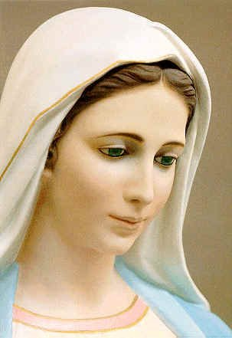
MARIJI

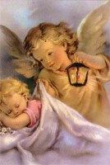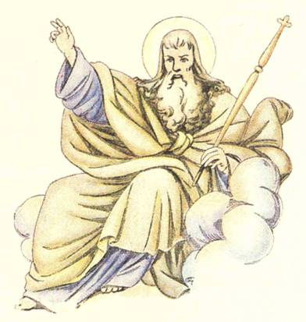
ANĐELIMA BOGU

